MARİNE EDİLMİŞ KEREVİTLERE (Astacus leptodactylus Esch.,1823) FARKLI SOSLAR UYGULAYARAK DUYUSAL KALİTE KRİTERLERİNİN KARŞILAŞTIRILMASI

*Muhsine DUMAN, Özlem Emir ÇOBAN, Emine ÖZPOLAT, Mürşide DARTAY

*Fırat Üniversitesi, Su Ürünleri Avlama ve İşleme Teknolojisi Bölümü, 23119 – ELAZIĞ
mduman@firat.edu.tr
__________________________________________________________________________________________________________________________________________________

ÖZET

Bu çalışmada, marine edilmiş kerevitler (Astacus leptodactylus) sossuz ve üç farklı sos (havuç, köri ve domates sosu) uygulanarak dört grup oluşturulmuş ve bunların duyusal kalite bakımından karşılaştırılması yapılmıştır. Duyusal değerlendirmede görünüş, renk, tekstür, tat, koku ve genel beğeni kriterleri esas alın-mıştır. Örnekler panelistler tarafından 9 puan üzerinden değerlendirilmiştir.

Sossuz, havuç sosu, köri sosu, domates sosuyla hazırlanmış marine kerevit örneklerinin duyusal olarak grup-lar arasında farklılıklara sahip olduğu tespit edilmiştir (p<0,05). Havuç sosuyla hazırlanan marinat örnek-lerinin; sossuz, köri sosu ve domates sosu ile hazırlanmış marinat örneklerine göre daha yüksek puanlar aldığı belirlenmiştir (p<0,05).

Anahtar Kelimeler: Kerevit, Marinat, Duyusal Kalite
__________________________________________________________________________________________________________________________________________________

THE COMPARISON OF SENSORY QUALITY CRITERIA OF MARINATED CRAYFISH (Astacus leptodactylus Esch.,1823) APPLIED WITH DIFFERENT SAUCES
ABSTRACT

In this study, crayfish (Astacus leptodactylus) marinated with three different sauces and without sauce were compared in terms of sensory quality. In sensory evaluation, appearance, color, texture, taste, odour and taste criteria based on 9 points were evaluated by the panelists. Samples prepared with carrot, curry, tomato sauces and without sauce were found to be different in terms of sensory quality (p<0.05). However, the marinate prepared with carrot souce has higher score than that prepared with curry and tomato souces (p<0.05).

Keywords: Crayfish, Marinated, Sensory Quality

__________________________________________________________________________________________________________________________________________________

- GİRİŞ

Kerevitler (Astacus leptodactylus) iç sularımız-da ekonomik değeri yüksek olan kabuklular olup Anadolu’nun birçok göl, baraj gölü ve akarsularında doğal olarak bulunurlar. Besin değeri oldukça yük-sek olup özellikle protein yüzdesi ve kalitesi bakı-mından önem arz etmektedir. B vitamini, sodyum, potasyum, kalsiyum ve magnezyum yönünden zen-gin bir besindir. C vitamini ve karoten içeriğinin birçok ticari balık türüne göre daha yüksek olduğu bildirilmiştir. Ayrıca kerevit etinin enerji değerinin düşük olması nedeniyle de diyetik bir özelik gösterir (Patır ve ark., 2002; Harlıoğlu, 2004; Gürel İnanlı ve Çoban, 2007). Kerevit özellikle Fransa, Belçika, İsviçre, Hollanda, Avusturya, İsveç, Almanya ve İtalya gibi birçok Avrupa ülkelerinde çok sevilerek yenen ve aranan bir yiyecektir. Son derece lezzetli ve pahalı olmasıyla lüks olarak tanımlanabilecek bir su ürünüdür. Canlı, taze, dondurularak veya konser-ve edilerek değerlendirilmektedir (Erençin ve Kök-sal, 1977).

Marinatlar balık ve kabukluların asetik asit ve tuz çözeltisinde olgunlaştırılması ve değişik tatlar kazanması amacıyla şeker, baharatlar, salamura, sos ve sebzeler ilave edilerek cam şişeye veya plastik kaplar içerisinde paketlendiği ürünlerdir. Ayrıca balık ve kabuklulara değişik tipte ısıl işlem uygu-landıktan sonra sos veya salamura içerisinde paket-lendikleri marinat türleri de vardır (Meyer, 1965; Erkan, 2000; Brandt, 2003; Kılınç ve Çaklı, 2004a). İyi marinatlar sadece iyi kalitede materyalden yapı-labilmektedir. Marinatlar yarı konserve edilmiş ürünler olup sadece belli bir süre korunabilmektedir (Conell, 1980; Kılınç ve Çalkı, 2004a). Balıkların ve bazı kabukluların materyal olarak kullanıldığı birçok marinat çalışması yapılmıştır (Huang ve ark., 1996; Ovayolu, 1997; Kolakowski ve Bednarczyk, 2002; Çelik, 2004; Gökoğlu, 2004; Kılınç ve Çaklı, 2004b; Cadun ve ark., 2005; Kılınç ve Çaklı, 2005a; Kılınç ve Çaklı, 2005b; Olgunoğlu, 2007; Cadun ve ark., 2008, Kalıştır, 2008). Fakat kerevitlerin mari-nasyonu ile ilgili bir çalışmaya rastlanmamıştır. Bu çalışmada, marine edilmiş kerevitlere farklı soslar uygulanmış ve tüketici beğenisi duyusal analizlerle ortaya konmaya çalışılmıştır.
2. MATERYAL VE METOT
Marinat yapımında kullanılan kerevitler (Astacus leptodactylus) Keban Baraj Gölü Çemişge-zek Bölgesi’nde avcılık yapan balıkçılardan temin edilmiştir. Avlama sonrası kerevitler buz destekli strafor taşıma kapları içinde canlı olarak Fırat Üniversitesi Su Ürünleri Fakültesi Araştırma Labo-ratuarına ulaştırılmıştır. Canlı Kerevitler analiz edinceye kadar laboratuarda havalandırma sistemine sahip akvaryumlarda muhafaza edilmiştir.
Büyük bir tencereye su koyup harlı ateşin üzerine yerleştirilmiştir. Kaynamakta olan suyun içine canlı kerevitler konup tencerenin kapağı kapatılmış ve kerevitlerin renkleri pembeleşinceye kadar (yaklaşık 10 dak) haşlanmıştır. Haşlama işle-mi tamamlandıktan sonra bilinen usullerle makas ve pens kullanılarak abdomen ve kıskaç olmak üzere yenilebilir etler dikkatle ayrılmıştır. Kabuklarında ayrılan kerevit etleri sterilize edilmiş kavanozlara yerleştirilmiştir. %4 asetik asit ve %5 NaCl ihtiva eden marinat solusyonu (Kerevit: marinat solüsyonu oranı; 1/1) ilave edilerek 4±1°C’de 5 gün süreyle olgunlaşması sağlanmıştır (Şekil 1,2). Olgunlaşması duyusal olarak belirlenen kerevit marinatları solüsyondan çıkartılıp süzülmüş ve eşit bir şekilde dört gruba ayrılmıştır. Gruplara ayrılan marinat örnekleri düzgün bir şekilde cam kavanozlara yer-leştirilmiştir. Üzerini tamamen kapatacak biçimde farklı şekillerde hazırlanmış soslarla kapatılmıştır. I. grup kontrol (sossuz), II grup domates (40 g rendelenmiş domates, 15 g rendelenmiş soğan, 1,5 g tuz, 2 g kırmızıbiber ve 2 diş sarımsak) sosu, III grup köri (10 ml zeytinyağı, 25 g taze doğranmış domates, 15 g rendelenmiş soğan, 10 g iri doğ-ranmış maydanoz, 3 g köri, 1 g karabiber, 1,5 g tuz, 3 ml taze sıkılmış limon ve 2 diş sarımsak) sosu ve IV grup havuç (10 ml zeytinyağı, 30 g rendelenmiş havuç, 10 g domates salçası, 15 g rendelenmiş soğan, 1,5 g tuz, 2 diş sarımsak, 1 defne yaprağı) sosu ilave edilerek 1 gün 4±1°C’de örnekler sosu tam olarak alması için muhafaza edilmiştir. Soslu gruplarda 120 g marine kerevit etine 60 g sos ilave edilerek hazırlanmıştır. İkinci gün örnekler duyusal değerlendirmeye alınmıştır (Şekil 3,4,5,6). Çalışma iki tekerrürlü olarak gerçekleştirilmiştir.
Ürünün duyusal değerlendirmesi: Duyusal analiz 9 kişiden oluşan eğitimli panelist grup tarafından gerçekleştirilmiştir. Görünüş, renk, tekstür, tat, koku ve genel beğeni kabul edilebilirlik kriterleri baz alınarak 1 ile 9 skalasına göre değerlendirilmiştir (Amerine ve ark., 1965).

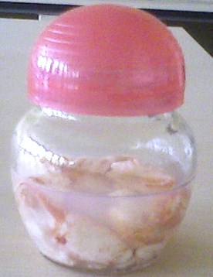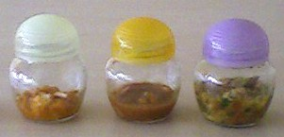
Şekil 1. Kerevit Marinatlarının Depolama Şekli Şekil 2. Soslu Marine Kerevitler

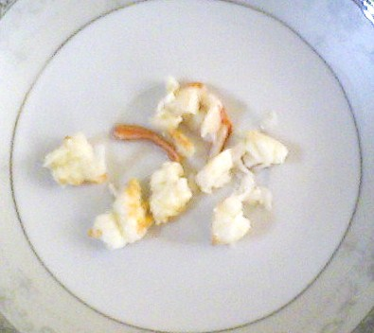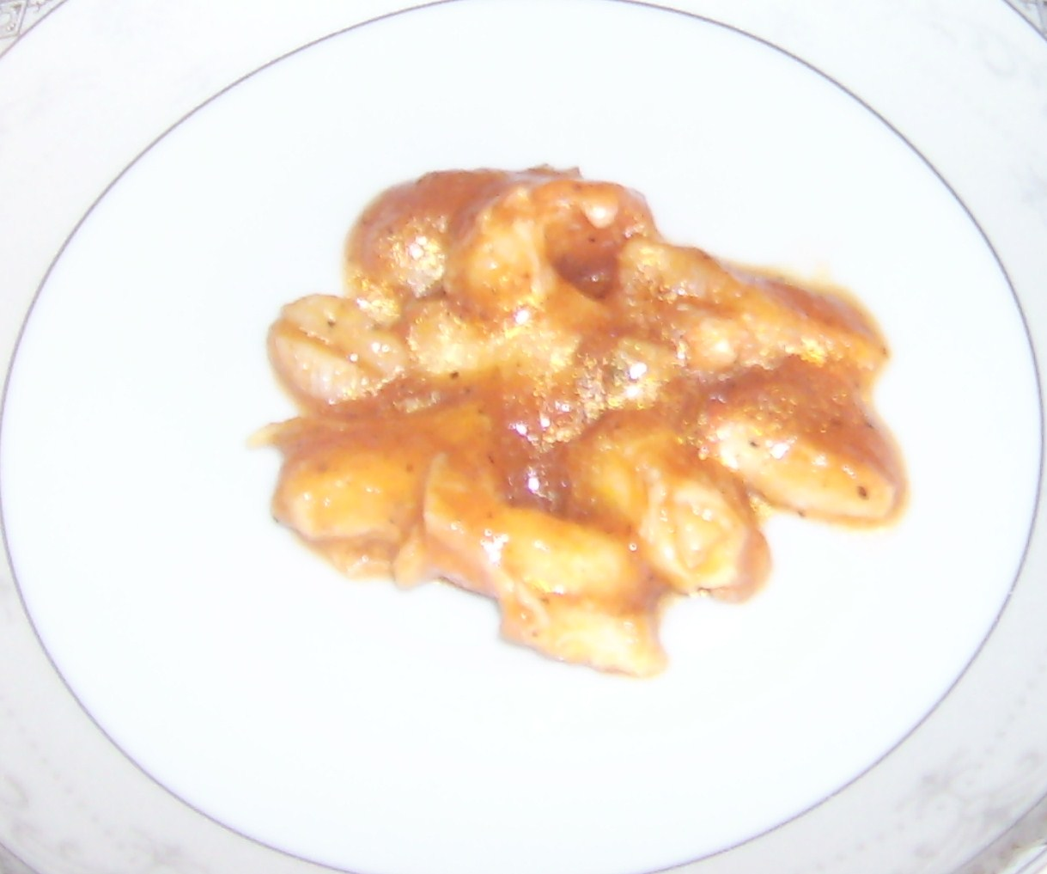
Şekil 3. Sade Marine Kerevitler Şekil 4. Domates Soslu Marine Kerevitler

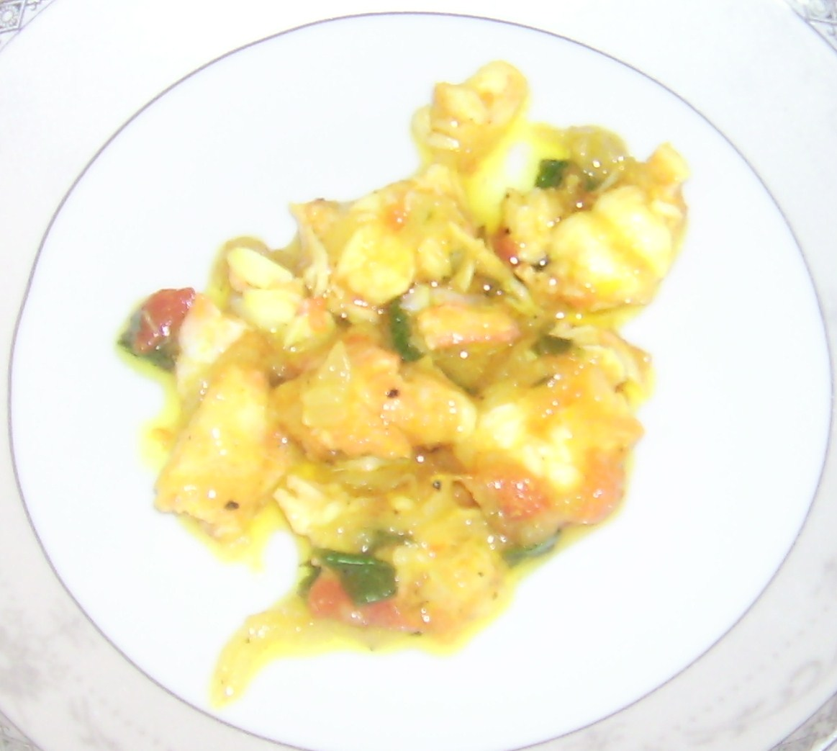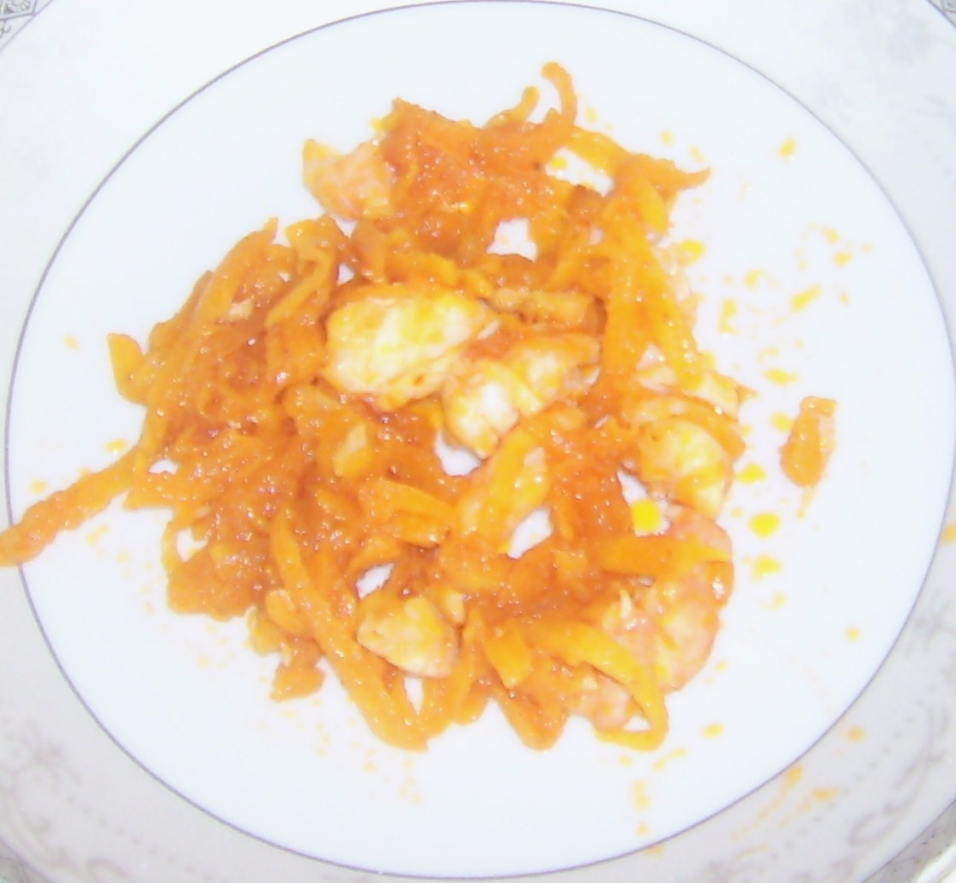
Şekil 5. Köri Soslu Marine Kerevitler Şekil 6. Havuç Soslu Marine Kerevitler

Deneme sonunda istatistiksel analizler, SPSS ® 12.0 bilgisayar programı kullanılarak Duncan çoklu karşılaştırma testi uygulanmıştır.

3. BULGULAR
Marine edilmiş ve farklı soslar uygulanarak değer-lendirilmiş marine kerevit örneklerinin duyusal değer-lendirme sonuçları Tablo 1’de verilmiştir.

Tablo.1 Marine edilmiş kerevitlere farklı soslar uygulanarak elde edilen duyusal değerlendirme
Kalite Parametreleri | A (Kontrol) | B (domates) | C (köri) | D (havuç)
Görünüş | 6,87±0,30ª | 5,69±0,48^{b} | 7,19±0,33ª | 7,56±0,39ª
Renk | 7,12±0,24ª | 5,81±0,51^{b} | 6,94±0,34ª | 7,44±0,34ª
Tekstür | 6,50±0,50^{ab} | 5,25±0,49^{b} | 6,50±0,47^{ab} | 7,12±0,40ª
Tat | 5,75±0,34^{b} | 3,94±0,45^{c} | 6,50±0,41^{b} | 7,87±0,24ª
Koku | 6,50±0,36^{ab} | 4,75±0,50^{c} | 6,31±0,31^{b} | 7,50±0,26ª
Genel Beğeni | 6,63±0,29^{b} | 4,81±0,44^{c} | 6,69±0,37^{b} | 7,69±0,30ª
Duyusal puanlama: 1-3 kötü; 4-5 orta; 6-7 iyi; 8-9 çok iyi
*Aynı satırda bulunan aynı harfler arasındaki farklılıklar istatistiksel olarak önemsiz (p>0,05), farklı harfler arasında ise önemlidir (p<0,05).

4. TARTIŞMA VE SONUÇ

Gıdaların tüketimini etkileyen en önemli özelliklerden biri şüphesiz ki duyusal özelliklerdir. Tüketicilerin tercihi veya kabulü duyusal analiz teknikleri kullanılarak tespit edilmektedir. Kalite parametreleri bakımından kabul edilebilir özellikte olan bir ürün duyusal özellikler açısından kabul edilemez nitelik taşıyorsa bu ürün tüketilemez olarak kabul edilir ve duyusal analiz ürün hakkında karar vermede son söze sahibidir (Altuğ; 1993).
Kerevitlerin marine edilmesiyle farklı bir lezzet ortaya çıkmış ve genel olarak beğeni kazan-mıştır. Marine edilmiş kerevitler, kontrol (sossuz), domates sosu, köri sosu ve havuç sosları ilave edi-lerek duyusal analize alınan örnekler görünüş, renk, tekstür, tat, koku ve genel beğeni bakımından doma-tes sosu ile hazırlanmış örnekler hariç iyi kalitede olduğu saptanmıştır. Çalışmanın sonucunda havuç sosu ile hazırlanmış örneklerde özellikle görünüş ve tat bakımından diğer gruplardan daha fazla beğenil-miştir. En yüksek genel beğeni puanını ortalama 7,69±0,30 ile havuç soslu marine örnekleri almıştır (p<0,05).
Çelik (2004) marine edilmiş akivadeslerde genel görünüm, et görünümü, doku, lezzet, ette aro-ma ve salamurada aroma kriterleri iyi olarak değerlendirilirken, genel görünüm orta kalite olarak değerlendirilmiştir. Cadun ve ark., (2008) marine karides üzerine biberiye ekstratının antioksidan etkisini inceledikleri çalışmada elde etikleri duyusal değerlendirme sonuçlarına göre muhafazadan önce iki grup arasında fark bulunmamıştır, ürünlerin ikinci kalitede olduğu belirlenmiştir. Kalıştır (2008) marine edilmiş çimçim karidesi (Metapenaeus stebbinigi)’nin olgunlaşma sonrası yaptığı duyusal değerlendirmede renk, koku, lezzet gibi kriterlerin hepsinde iyi puan almışlardır.
Sonuç olarak; marine edilmiş kerevitlere farklı soslar uygulayarak, farklı lezzetler ortaya çıkarılmıştır. Genel olarak panelistler tarafından beğenilmiştir.

5. KAYNAKLAR

1. Altuğ, T., 1993. Duyusal Test Teknikleri. E. Ü. Mühendislik Fakültesi Ders Kitapları Yayın No:28, I. Baskı, 52s., İzmir.
2. Amerine, A.M., Pongborn, R.M. ve Roessler, E.B. 1965. Principles of Sensory Evaluation of Food. Academic Pres. New-York.
3. Brandt, A.L., 2003. Marinades “Meat” challenges. Prepared Foods.
4. Cadun, A., Çaklı, Ş. ve Kışla, D., 2005. A study of marination of deepwater pink shrimp (Parapenaeus longirostris, Lucas, 1846) and its shelf-life. Food Chemistry. 90 (1-2), 53-59.
5. Cadun, A., Kışla, D. ve Çaklı, Ş., 2008. Marination of deep-water pink shrimp with rosemary extract and the determination of its shelf-life. Food Chemistry. 109, 81-87.
6. Connell, J.J., 1980. Marinades. In Control of fish quality 2nd ed. Torry Research Station, Aberdeen, Scotland. ISBN 0-85238-105-0.
7. Çelik, U., 2004. Marine edilmiş akivades (Tapes decussatus L., 1758)’in kimyasal kompozisyo-nu ve duyusal analizi. E.Ü. Su Ürünleri Dergi-si. 21 (3-4):219-221.
8. Erençin, Z. ve G. Köksal, 1977. On the crayfish, Astacus leptodactylus, in Anatolia, Freshwater Crayfish. 3, 187-192.
9. Erkan, N., Metin, S., Varlık, C., Baygar, T ve Özden, Ö., 2000. Modifiye atmosferle paketle-menin (MAP) paneli alabalık marinatlarının raf ömrü üzerine etkisi. Türk J. Vet. Anim. Sci. 24, 585-591.
10. Gökoğlu, N., Cengiz, E. ve Yerlikaya, P., 2004. Determination of the shelf life of marinated sardine (Sardina pilchardus) stored at 4°C. Food Control. 15, 1-4.
11. Gürel İnanlı, A. ve Emir Çoban, Ö., 2007. Ke-ban Baraj Gölü Çemişgezek Bölgesi’ndeki tatlı su istakozlarının (Astacus leptodactylus ESCH., 1823) et verimi ve kimyasal kalitesi. Doğu Anadolu Bölgesi Araştırmaları. 5,(2),79-82.
12. Harlıoğlu, M.M. 2004. The present situation of freshwater caryfish, Astacus leptodactylus (Eschscholtz, 1823) in Turkey, Aquaculture. 230 (1-4),181-187
13. Huang, Y. W., He, L., & Gates, K. W. 1996. Qualities of fresh and previously frozen marinated shrimp. In Proceedings of the 20th annual tropical and subtropical fisheries, technological conference of the Americas . 218–232.
14. Kalıştır, S., 2008. Marine Edilmiş Çimçim Karidesi (Metapenaeus stebbinigi)’nin Buzdo-labında (+4°C)Depolama Süresince Kimyasal ve Duyusal Kalitedeki Değişimler. Ç.Ü. Fen Bilimleri Ens. Su Ürünleri A.B.D. Yüksek Lisans Tezi. 52s.
15. Kılınç, B. ve Çaklı, Ş., 2004a. Marinat tekno-lojisi. E.Ü. Su Ürünleri Dergisi, 21(1-2),153-156.
16. Kılınç, B. ve Çaklı, Ş., 2004b. Chemical, microbiological and sensory changes in thawed frozen fillets of sardine (Sardina pilcharrdus) during marination. Food Chemistry. 88, 275-280.
17.Kılınç, B. ve Çaklı, Ş., 2005a. The determination of the shelf-life of pasteurized and non-pasteurized sardine (Sardina pilchardus) marinades stored at 4°C. International Journal of Food Science and Technology. 40, 265-271.
18. Kılınç, B. ve Çalkı, Ş., 2005b. Determination of the shelf life of sardine (Sardina pilchardus) marinades in tomato sauce stored at 4°C. Food Control. 16,639-644.
19. Kolakowski, E. ve Bednarczyk, B., 2003. Physical and sensory changes in headed and gutted baltıc herring during immersed salting in brine with the addition of acetic. Part 2. İntensity of Proteolysis Electronic Journal of Polish AgriculturalÜniversitres, Food Science and Technology, 6,1.
20. Meyer, V., 1965. Marinades, In: Fish as Food. Borgstrom G [Ed.], Vol III. Academic Press. NewYork,165-193 pp.
21. Olgunoğlu, İ.A., 2007. Marine edilmiş hamside (Engraulis engrasicholus, L., 1758) Duyusal Kimyasal ve Mikrobiyolojik Değişimler. Çukurova Üniv. Fen. Bilimleri Enstitüsü, Doktora Tezi. 111s. Adana.
22. Ovayolu, H., 1997. Marine edilmiş hamsilerde depolanma süresinde yağ asitleri değişimlerinin incelenmesi. Doktora Tezi, İstanbul Üniv., Fen Bil. Ens., 81s.
23. Patır, B., Dinçoğlu, A.H. ve Gürel İnanlı, A., 2002. Keban Baraj Gölü tatlısu istakozlarının (Astacus leptodactylus ESCH., 1823) mikrobi-yolojik kalitesi ile mikrobiyal florası üzerine araştırmalar. E.Ü. Su Ürünleri Dergisi, 19 (1-2),19-28.

